Санкт-Петербургский национальный исследовательский университет
информационных технологий, механики и оптики

Кафедра вычислительной техники

Тестирование программного обеспечения

Лабораторная работа № 1

Выполнил
Сальников Юрий Антонович
Группа P3311

Санкт-Петербург
2017

Вариант
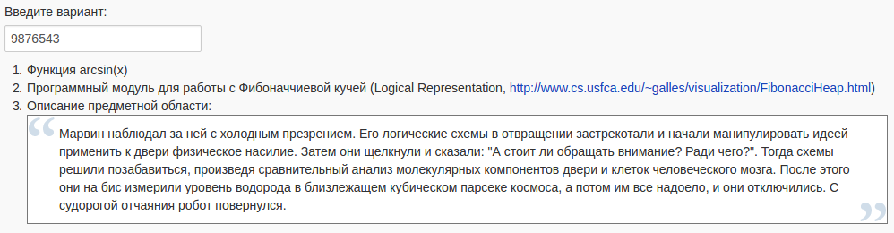

Задание 1
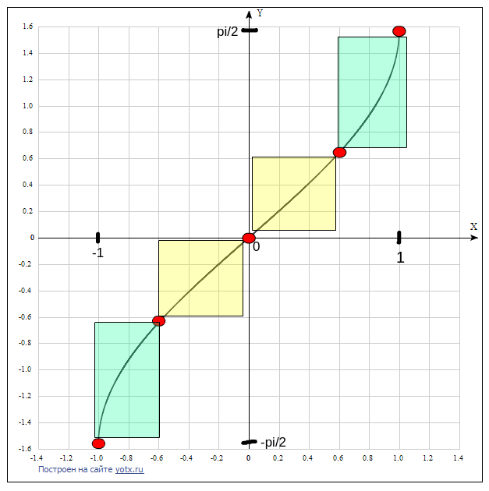

Функция определена при -1 < x < 1, поэтому -1 и 1 — граничные значения. Также в качестве граничных значений рассматривается x = 0, так как при переходе через него функция меняет знак, и x = ±0,6, так как приблизительно в этих точках меняется характер роста функции.
Таким образом, после расстановки граничных значений получаем 4 класса эквивалентности (выделены на рисунке). Можно выделить еще один класс эквивалентности — область, на которой функция не определена, т. е. при x < -1 и при x > 1.
Для тестирования понадобится проверить по три случая на каждое граничное значение и по два — на каждый класс эквивалентности: таким образом будет обеспечено достаточное тестовое покрытие.

Задание 2

Тестируемый эталонный набор переходов был получен в результате следующих действий:
- добавление 1
- добавление -5
- добавление 4
- извлечение минимума
- извлечение минимума

Результаты логирования для вышеуказанного набора действий выглядят так:
012013401356NKLM89AABFKLMGJDDE1256NOPL13KLM89ADE12

Данные переходы образуют достаточное тестовое покрытие, так как охватывают практически все рассматриваемые состояния программы. Однако, в связи с большим количеством состояний, построить граф переходов не представляется возможным.

Задание 3

UML-диаграмма классов:

Вывод

В ходе выполнения данной лабораторной работы было проведено модульное тестирование различных программных компонентов. Таким образом, были изучены основные методы модульного тестирования, такие, как тестирование «черного» ящика (анализ эквивалентности с поиском граничных значений) и тестирование «белого» ящика (тестирование логированием пошагового исполнения алгоритма для эталонного набора).

